**Домашнее задание**

**Тема недели «Здравствуй зимушка-зима!»**

**27. 11.18 - 30.11.18.**

**Расширение представлений о зиме** (изменения в погоде, растения зимой, поведение животных и птиц). Знакомство с зимними видами спорта (коньки, лыжи, санки).

**Формирование** представлений о безопасном поведении зимой.

Развитие исследовательского и познавательного интереса **к экспериментированию со снегом и льдом.**

**1. Беседа: «Здравствуй, зимушка – зима**!». Расширять представления детей о характерных особенностях зимней природы (холодно, идет снег, люди надевают зимнюю одежду). Учить замечать красоту зимней природы.

**- найти и вырезать из журналов картинки с изображением «Зимы», людей в зимней одежде. Закреплять произношение слов.**

- беседа «О свойствах снега». Дать представления об особенностях снега, его свойствах (холодный, белый, пушистый, от тепла тает). Провести наглядный эксперимент с таянием снега.

**2. Беседа о зимующих птицах.**

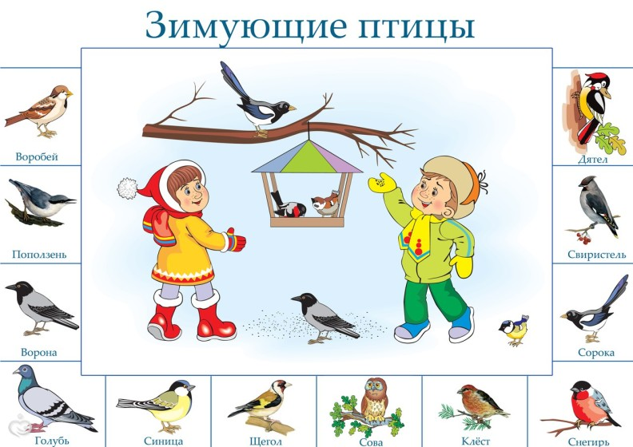

**- «Зимующие птицы**» (**предметный словарь**: (птица, ворона, синица, воробей, клёст, голубь, сорока, снегирь, дятел, кормушка, зима, клюв, птенец)

**Глагольный словарь: (**летать, садиться, клевать, кормить, ловить.)

**Словарь признаков**: (белый, чёрный, маленький, большой, зимующие, длинный, короткий.)

3. **Наклеить в тетрадь картинки «Зимующие птицы».**

Закреплять словарь по теме «Зимующие птицы». **Следить за произношением.**

**4. Чтение русской народной сказки: «Снегурочка**». Способствовать развитию диалогической речи, слушать и понимать вопрос. Обсуждение прочитанной сказки.

**5. Рисование красками: «Вьюга – завируха».** Познакомить с техникой рисования «помокрому», учить свободно вести кисть по ворсу в разных направлениях.

**6. Лепить плоскостную на картоне «Снежинка».** Учить раскатывать тонкие и длинные колбаски. Учить выкладывать пластилин по контуру снежинки. Развивать мелкую моторику.

**7.**   Совершить с ребенком прогулку по парку, рассмотреть снежинки на варежке, заснеженные деревья.

**8. Развитие речевого дыхания и голоса:**

Вьюга. Старая, седая, с ледяной клюкой, Вьюга ковыляет Бабой Ягой. Воет вьюга: “З-з-з-з-з” (с усилением звука). Застоном лес от вьюги: “М-м-м-м” (Тихо, высоким голосом). Тяжело стонут дубы: “М-м-м-м” (Громко, низким голосом). Стонут березы: “М-м-м-м” (Тихо, высоким голосом). Шумят ели: “Ш-ш-ш-ш”. Стихает вьюга: “С-с-с-с”.

**9. Пальчиковая гимнастика:**

**"Мы во двор пошли гулять".**

Раз, два, три, четыре, пять, *Загибают пальчики.*   
Мы с тобой снежок слепили. *Дети "лепят".*   
Круглый, крепкий, очень гладкий *Показывают круг, сжимают ладони, гладят одной ладонью другую.*  
И совсем-совсем не сладкий. *Грозят пальчиком.*  
Раз — подбросим,*"Подбрасывают".*  
Два — поймаем, *"Ловят".*   
Три — уроним *"Роняют".*   
И... сломаем. *Топают.*